
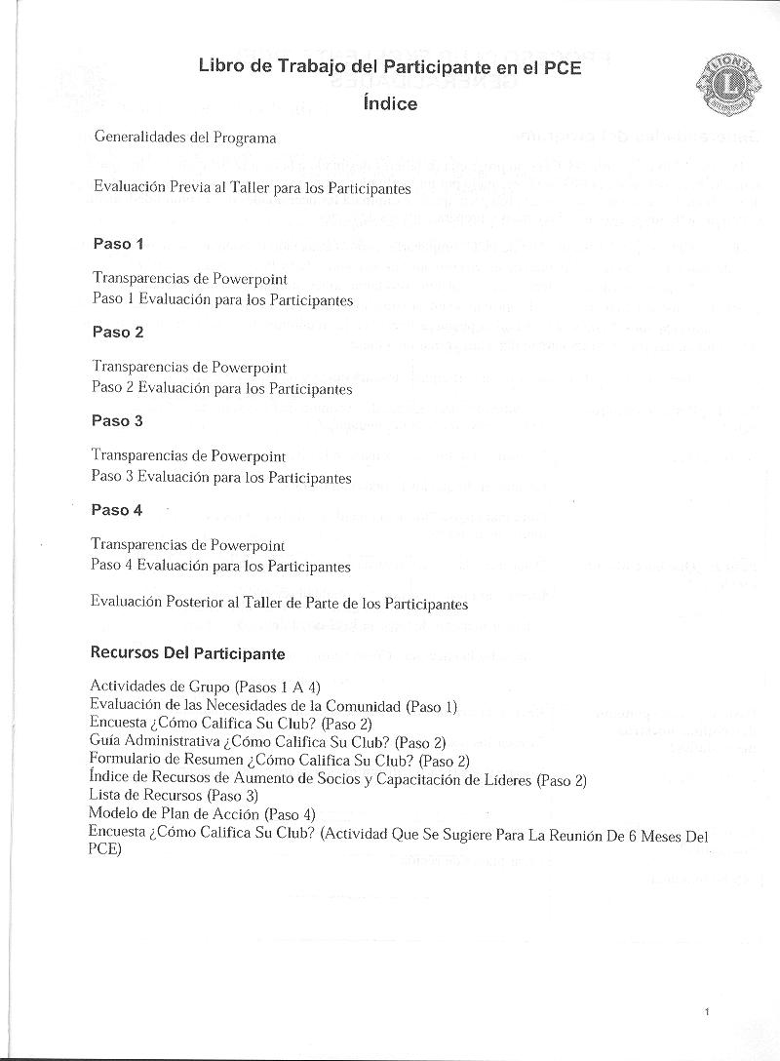
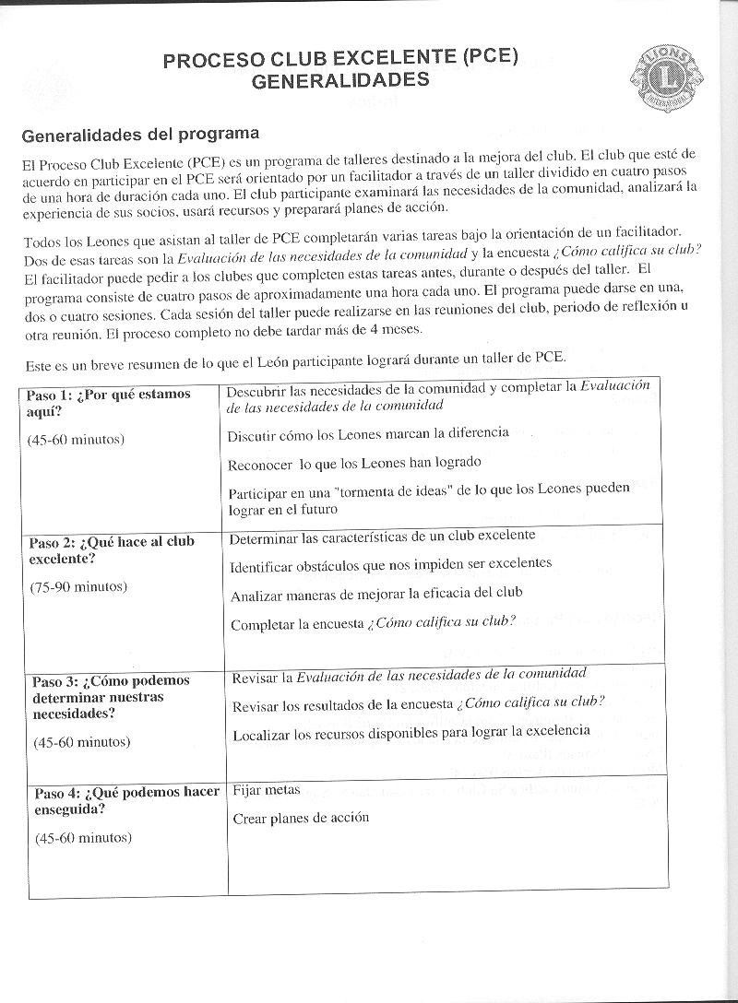
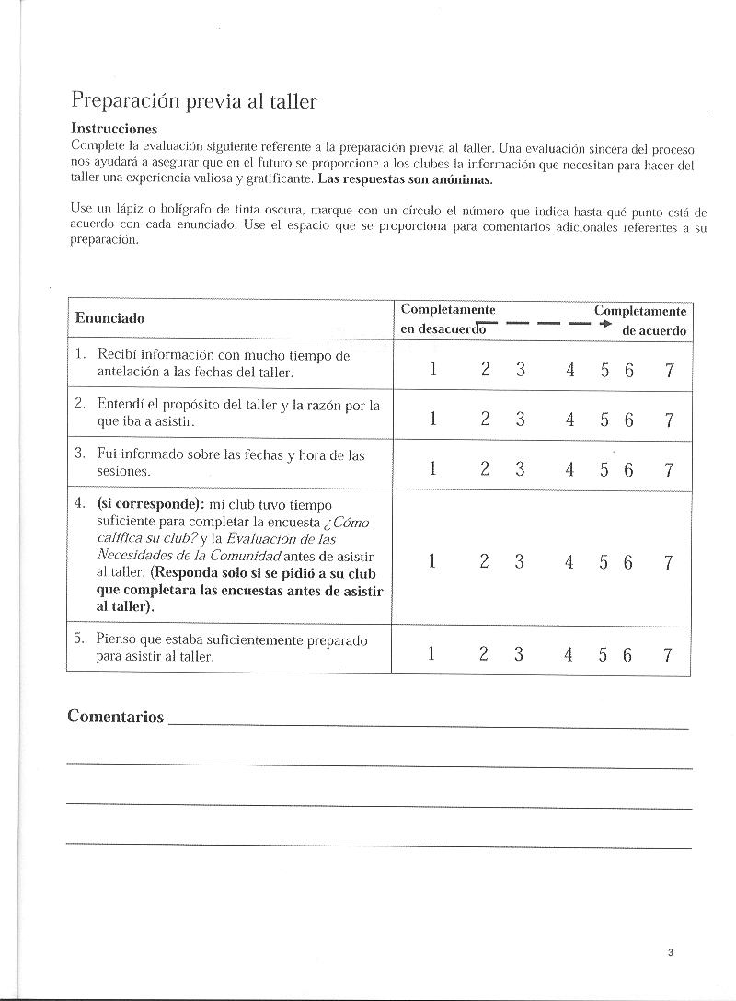

PASO 1
ANOTACIONES PARA CADA UNA DE LAS DIAPOSITIVAS
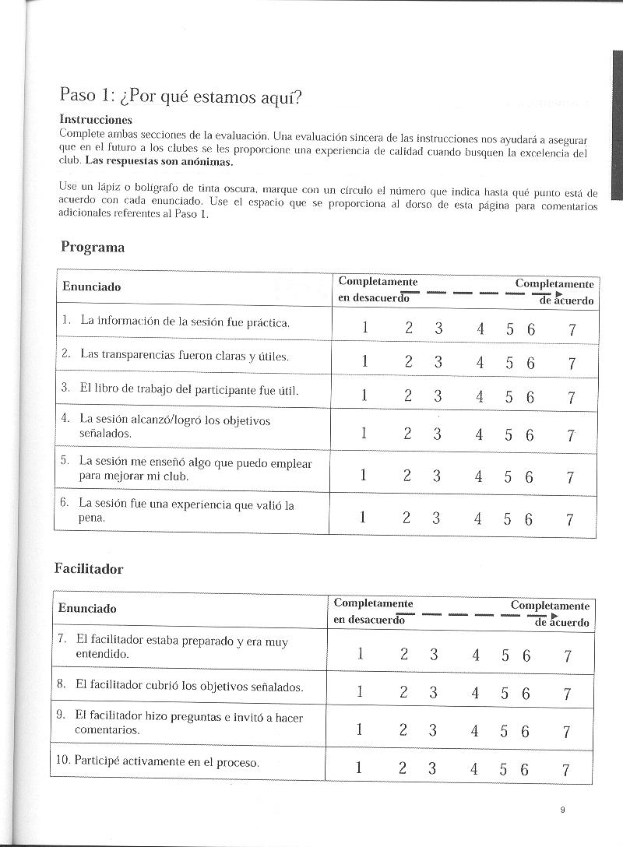
COMENTARIOS PASO 1
PASO 2
ANOTACIONES PARA CADA UNA DE LAS DIAPOSITIVAS
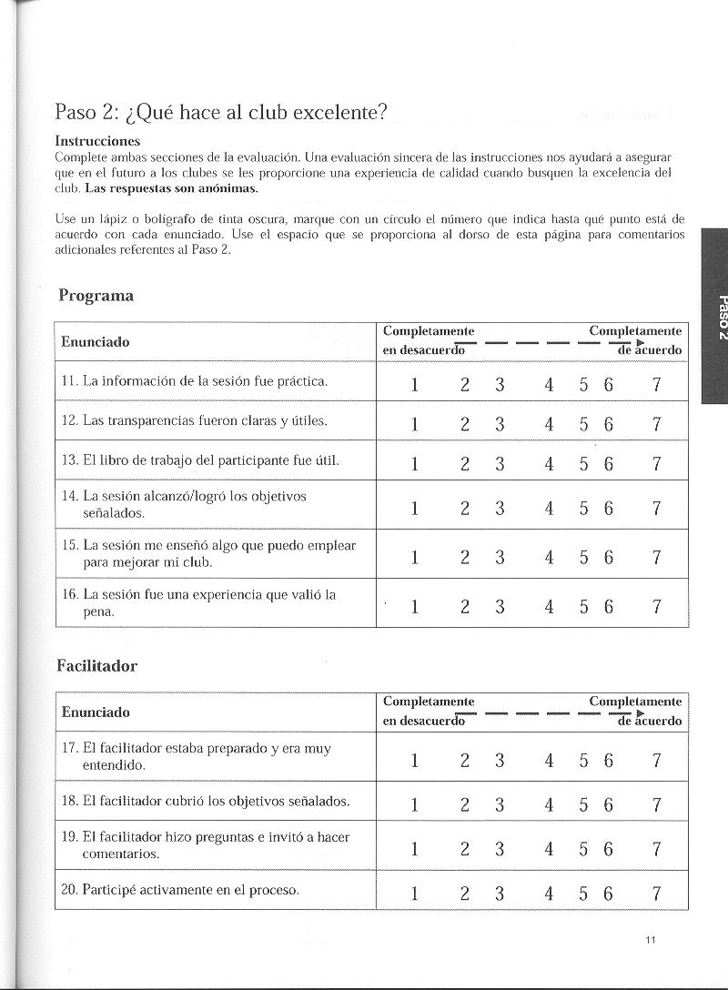
COMENTARIOS PASO 2
PASO 2
ANOTACIONES PARA CADA UNA DE LAS DIAPOSITIVAS
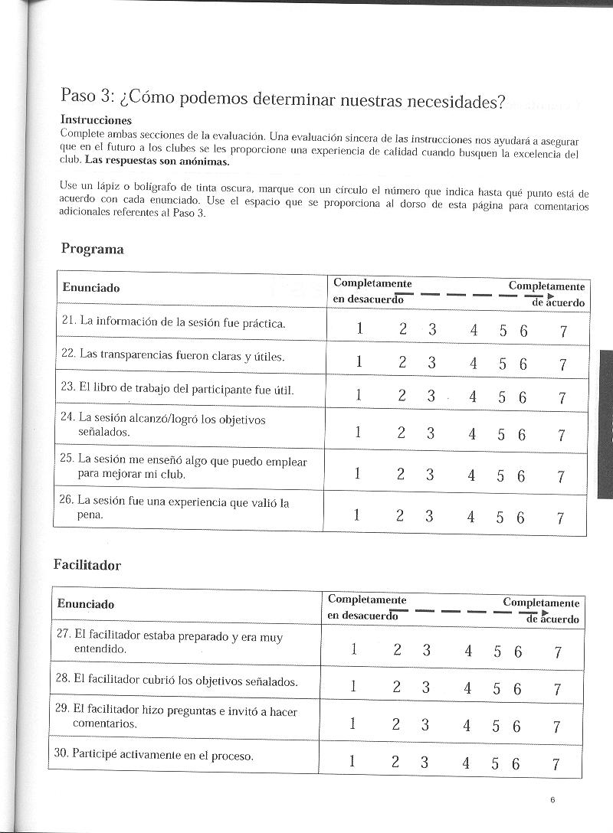
COMENTARIOS PASO 3
PASO 4
ANOTACIONES PARA CADA UNA DE LAS DIAPOSITIVAS
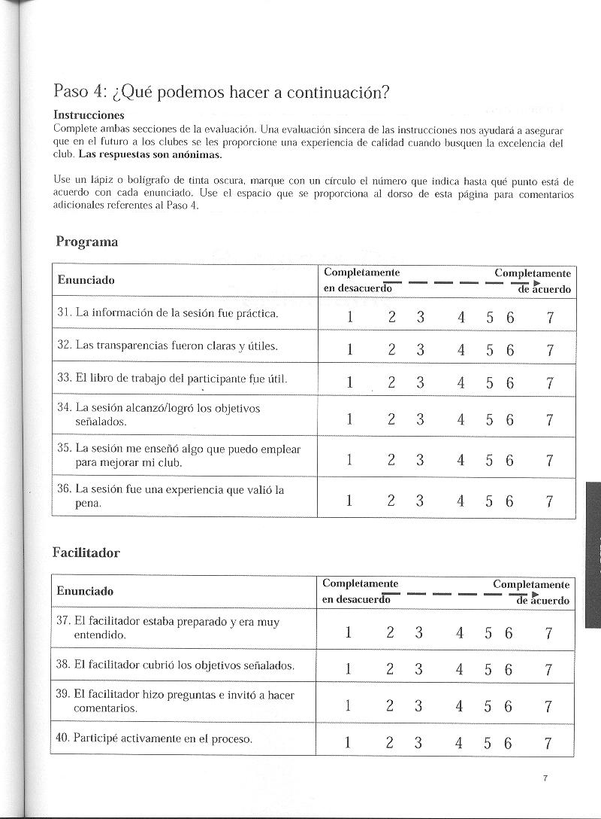
COMENTARIOS PASO 4

